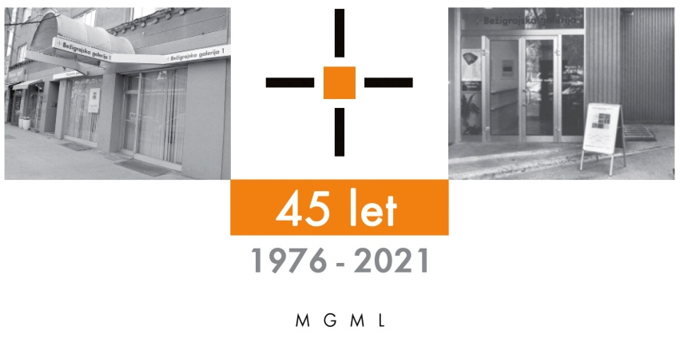

**Bežigrajska galerija 2**

**SPOROČILO ZA JAVNOST četrtek, 14. 11. 2024**

**Vljudno vabljeni na ogled razstave**

**Iz narave in krajev  
Iz zbirke Likovne kolonije   
Izlake-Zagorje  
Risbe, slike, grafike, objekti in fotografije 1964 – 2023**

**20. november – 19 december 2024**

**Odprtje razstave bo v sredo, 20. novembra 2024, ob 18. uri.**

Pregledna razstava izbranih likovnih del iz zbirke Likovne kolonije Izlake - Zagorje iz obdobja od leta 1964 do danes. Razstavljene risbe, slike, grafike, objekti in fotografije, ki so bile ustvarjene na likovni koloniji v urbanem in industrijskem kot tudi v naravnem okolju Izlak in Zagorja, predstavljajo predvsem dela iz prvih treh desetletjih umetnic in umetnikov:

Igor Banfi, Milan Bizovičar, Avgust Černigoj, Allesandro Cadamuro, Jure Cihlař, Miha Erič, Diamantidou Fotini, Zmago Jeraj, Suzanne Kiraly – Moss, Stane Kumar, Metka Krašovec, Kamilo Legat, Zdravko Milić, Mirna Pavlovec, France Peršin, Maksim Sedej, Pavle Sedej, Ivan Seljak –Čopič, Jože Slak – Đoka, Andreja Srna, Vilim Svečnjak, Ive Šubic, Janko Testen, Jože Primožič – Tošo, Marjan Remec, Milan Rijavec, Branimir Ritonja, Jože Tisnikar, Katarina Toman, Marijan Tršar, Vinko Tušek, Izidor Urbančič, Žarko Vrezec, Lojze Zavolovšek.

2

**Predstavitev SKIZ Slikarska kolonija Izlake-Zagorje**

Slikarska kolonija Izlake-Zagorje je najstarejše delovno druženje slikarjev: vse od junija 1964, ko se je enajst slovenskih slikarjev prvič zbralo v izlaških Medi,jskih toplicah, vztraja v čudovitem procesu nastajanja podob. V polstoletnemu veku se ni veliko spreminjala; premišljeno utemeljena in dobro vodena je bila med slikarji ves čas visoko cenjena, vabila nanjo so radi sprejemali umetniki iz Slovenije in daleč prek njenih meja, iz Evrope in tudi širše.

V koloniji se je doslej zvrstilo več kot tristo ustvarjalcev, zbirka likovnih del pa se približuje številki tisoč. Bogata zbirka je odličen prerez slovenskega povojnega slikarstva, zato je želen gost v različnih slovenskih galerijah in v tujini. Veliko slik je »razstavljenih« v različnih ustanovah in podjetjih, saj kolonija svojih biserov ne skriva po skladiščih, ampak za simbolično nadomestilo omogoča vsakomur, da si z njimi odpre razgled po hodnikih in pisarnah svojih poslovnih stavb.

**Likovna kolonija Izlake-Zagorje**

Začelo se je skoraj davnega leta 1964, ko je nekaj slovenskih likovnih razumnikov staknilo glave in sklenilo, da bodo po južnem in vzhodnem vzoru tudi v Sloveniji ustanovili večdnevna slikarska druženja. Morda so jim bila poleg omenjenih spodbud z juga za vzor tudi znana francoska oziroma slovenska druženja slikarjev v času impresionizma okoli Škofje Loke, pa morda Forma viva na domačih in tujih tleh, kot so namigovali nekateri likovni poznavalci na takratnem zveznem nivoju. O druženjih v kolonijah pa so ti začetniki kolonijskega gibanja pri nas začeli resno razmišljati že nekaj časa pred omenjenim letom 1964, saj so imeli nekateri slikarji za sabo že zanimive izkušnje iz udeležbe v kolonijah v nekdanji skupni domovini. Jedro ustanoviteljev prvih kolonij pri nas so sestavljali slikarji Ivo Seljak Čopič, Milan Rijavec, Tone Leskovšek, Marjan Dovjak, Ive Šubic, predsednik takratnega republiškega likovnega društva Zoran Didek, umetnostni zgodovinar Andrej Pavlovec in najbrž v ozadju še kdo. Med njimi so bili gotovo takratni »župani« mest Zagorje ob Savi, Škofja Loka in Idrija, kjer so bile z nekaj letnim razmakom ustanovljene prve tri slikarske kolonije na slovenskih tleh. Od omenjenih slikarjev je bil verjetno organizacijsko pri takratni občinski oblasti najbolj prodoren Tone Leskovšek, ki je z zagorskim »županom« Dušanom Kolencem dosegel, da je takratna zagorska skupščina prva sprejela sklep o ustanovitvi prve poskusne slikarske kolonije Izlake-Zagorje 1964. Ker je kolonija z desetimi, s pomočjo slovenskega likovnega društva povabljenimi gosti slikarji, imenitno uspela in v javnih sredstvih obveščanja naletela na ustrezen in širok odziv, ni bilo v zagorskih krogih nobenih pomislekov več o smiselnosti kolonije. Predlog prvega statuta kolonije je bil sestavljen v Škofji Loki in je vseboval vsa določila, ki so se jih kolonije kasneje več ali manj držale. Nekatera veljajo še danes. Slikarska kolonija Izlake-Zagorje je bila od prvih kolonij edina, ki je zdržala vse kulturne, politične, strokovne, organizacijske, kadrovske in druge nevšečnosti, ki so povzročile ukinitev kolonij v Škofji Loki, Idriji, nato na Ravnah, na Ptuju in drugod. Vzporedno z ukinjanjem pa so nastajale nove, uspešne, daljše, bogatejše, bolj ali manj ambiciozne, vztrajne, poleg njih pa kratke, enodnevne variante improviziranih slikarskih druženj, ki dokazujejo, da ideja skupnega dela v preprostih ateljejih ali v naravi še ni izčrpana slepa pot. Nekaterim likovnim krogom se je ta oblika priljubila in jo imajo za eno od mnogih oblik vzpodbujanja in opozarjanja na moč in pomen slikarstva v prestolnici ali na podeželju.

Del daljšega zapisa Nandeta Razborška iz leta 2011

**Kustos razstave: Miloš Bašin**

**Projekt je omogočila:**



Katalog: strani, reprodukcibesedilo, fotografija Mar

**Razstava v Bežigrajski galeriji 2 bo na ogled do 19. decembra 2024.**

**Miloš Bašin ● Vodja in kustos Bežigrajske galerije 1 in 2**

**T 01 436 69 57 (BG1) ● 01** **436  40 57, 01 436 40 58 (BG2) ● FAX 01 436 69 58 ● M 0 (68) 147 426**

**E** [**bezigrajska.galerija1.2@gmail.com**](mailto:bezigrajska.galerija1.2@gmail.com)

gled do 6. Januarja 2022.